2024-2025学年七年级生物下学期期末模拟卷
（考试时间：60分钟 试卷满分：100分）
注意事项：
1．本试卷分第Ⅰ卷（选择题）和第Ⅱ卷（非选择题）两部分。答卷前，考生务必将自己的姓名、准考证号填写在答题卡上。
2．回答第Ⅰ卷时，选出每小题答案后，用2B铅笔把答题卡上对应题目的答案标号涂黑。如需改动，用橡皮擦干净后，再选涂其他答案标号。写在本试卷上无效。
3．回答第Ⅱ卷时，将答案写在答题卡上。写在本试卷上无效。
4．测试范围：人教版2024七下全部内容。
5． 难度系数：0.7
6．考试结束后，将本试卷和答题卡一并交回。
第Ⅰ卷
一、选择题：本题共30小题，每小题2分，共60分。每小题只有一个选项符合题目要求。
1．在第75届联合国大会上，我国提出要采取更加有力的措施，使二氧化碳排放量力争在2030前达到峰值，争取在2060年前实现碳中和。下列做法中，与上述目标相符的是（ ）
A．伐林垦荒 B．出行时多开燃油汽车
C．对垃圾实验分类回收 D．使用一次性餐具
【答案】C
【分析】人类活动对生态环境的影响有两大方面，一是有利于或改善其它生物的生存环境；二是不利于或破坏其它生物的生存环境。
【解答】解：A、伐林垦荒会增加二氧化碳排放，因为树木通过光合作用吸收二氧化碳，A错误。
B、多开燃油汽车会增加化石燃料的消耗，从而增加二氧化碳排放，B错误。
C、垃圾分类回收可以减少垃圾填埋场的甲烷排放，提高资源的再利用率，减少对新资源的需求，从而有助于减少二氧化碳排放，C正确。
D、使用一次性餐具会增加资源消耗和垃圾产生，不利于环境保护和碳中和目标的实现，D错误。
故选：C。
2．猕猴桃的果实营养丰富，含糖量高，有“维C之王”的称号。猕猴桃种子在萌发过程中，逐渐发育成茎和叶的结构是（ ）
A．胚轴 B．胚芽 C．胚根 D．胚乳
【答案】B
【分析】种子在萌发过程中先吸收水分，体积膨大种皮胀破，同时，胚内的生命活动活跃起来，从子叶或胚乳得到营养物质和能量后开始分裂和生长：胚根最先突出种皮，发育成根，然后胚芽发育成茎和叶、胚轴发育成连接茎与根的部分。
【解答】解：A.胚轴发育成连接茎与根的部分，A不符合题意。
B.胚芽发育成茎和叶，B符合题意。
C.胚根发育成根，C不符合题意。
D.胚乳为胚的发育提供营养物质，D不符合题意。
故选：B。
3．同学们参加百香果种植活动，播下其种子，那么种子的萌发不包括以下哪种条件（ ）
A．种子的胚必须是完整的
B．种子的胚必须是活的
C．充足的光照和肥沃的土壤
D．要有一定的水分、充足的空气和适宜的温度
【答案】C
【分析】1.种子萌发的环境条件：（1）适宜的温度。（2）一定的水分。（3）充分的空气。
2．种子萌发的自身条件：（1）种子具有完整的胚。（2）胚是有生命的。（3）种子成熟，且度过休眠期。
【解答】解：种子的萌发需要满足自身条件和环境条件两方面条件，种子萌发的外界条件为适量的水分、适宜的温度和充足的空气；自身条件是有完整而有活力的胚及胚发育所需的营养物质．且种子不在休眠期。所以种子的萌发是不需要阳光的。可见，ABD不符合题意，C符合题意。
故选：C。
4．生物兴趣小组用绿豆种子进行了实验：取30粒绿豆种子均分为三组分别放入铺有湿润餐巾纸的玻璃杯中，如图所示，丙杯内用注射器抽成真空，三组装置密封同时置于温暖的、有光的环境中。种子最终的萌发状态最可能是（ ） 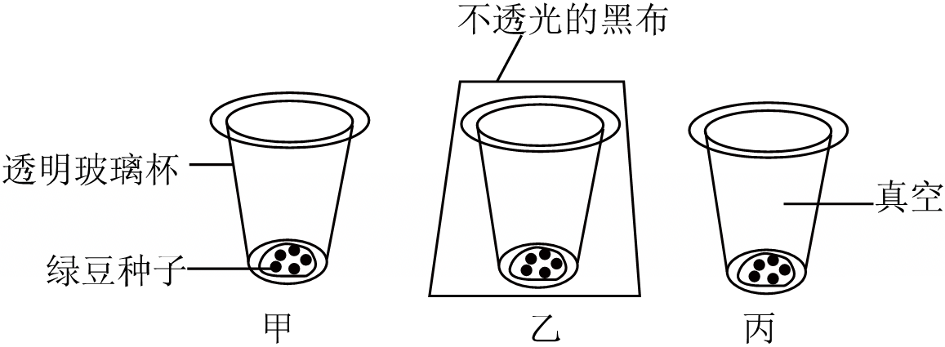
A．甲、乙、丙三组中的种子均萌发
B．甲组中种子萌发，乙、丙组中种子不萌发
C．甲、乙组中种子萌发，丙组中种子不萌发
D．甲、乙、丙三组中的种子均不萌发
【答案】C
【分析】（1）种子的萌发的环境条件为一定的水分、适宜的温度和充足的空气；自身条件是胚是完整的、胚是活的、种子不在休眠期以及胚发育所需的营养物质。
（2）对照实验：在探究某种条件对研究对象的影响时，对研究对象进行的除了该条件不同以外，其他条件都相同的实验。根据变量设置对照实验，使实验结果具有说服力。一般来说，对实验变量进行处理的，就是实验组，没有处理的就是对照组。
【解答】解：种子的萌发的环境条件为一定的水分、适宜的温度和充足的空气，绿豆种子萌发与光照无关，因此，一段时间后甲、乙两杯子内的种子几乎同时萌发。丙杯内真空，没有空气，绿豆种子不能萌发，ABD错误，C正确。
故选：C。
5．“春种一粒粟，秋收万颗子。”粟的种子脱壳后可得小米。粟的种子萌发过程中，下列变化正确的排序是（ ）
①种皮吸水并变软，种子逐渐胀大
②胚根发育
③子叶里的营养物质转运给胚根、胚轴和胚芽
④胚芽发育
A．①③②④ B．①②③④ C．①③④② D．②①③④
【答案】A
【分析】种子萌发时，会吸水膨胀，种皮变软；子叶或胚乳中的营养物质逐渐转化并输送给胚根、胚芽、胚轴；胚根发育，突破种皮，形成根；胚轴伸长；胚芽发育成芽，芽进一步发育成茎和叶。
【解答】解：粟的种子萌发过程中，①种皮吸水并变软，种子逐渐胀大；③子叶里的营养物质转运给胚根、胚轴和胚芽；②胚根发育突破种皮，形成根；胚轴伸长；④胚芽发育成茎和叶，A符合题意，BCD不符合题意。
故选：A。
6．粤菜“上汤桑芽菜”是用桑树幼嫩的枝条烹制而成，具有清热解毒的功效。发育成“桑芽菜”的结构是（ ）
A．芽轴 B．叶芽 C．幼叶 D．芽原基
【答案】B
【分析】芽是未发育的枝条、花或花序的原始体。
【解答】解：叶芽发育成带有叶的枝条，其中芽轴将来发育成茎，幼叶发育成叶，芽原基将来发育成芽。所以发育成“桑芽菜”的结构是叶芽。B正确，ACD错误。
故选：B。
7．星期天，小明和妈妈一起去自家蔬菜大棚里采摘蔬菜，虽然进入深秋，但是大棚里却十分温暖，生长着各种蔬菜，大棚中空气比较湿润，塑料薄膜内壁上也有许多水珠，这主要是因为蔬菜具有（ ）
A．呼吸作用 B．蒸腾作用 C．光合作用 D．吸收作用
【答案】B
【分析】水分从活的植物体表面以水蒸气状态散失到大气中的过程，叫蒸腾作用；蒸腾作用促进了根部对水分的吸收及水和无机盐在体内的运输；降低了植物体尤其是叶片表面的温度，避免被高温灼伤；提高大气湿度，增加降水。
【解答】解：水分从活的植物体表面以水蒸气状态散失到大气中的过程，叫蒸腾作用。植物通过蒸腾作用将水分从叶片蒸发到空气中，增加了空气的湿度，当空气中的水蒸气遇到较冷的塑料薄膜时，水蒸气凝结成小水珠附着在薄膜上，ACD不正确，B正确。
故选：B。
8．给移栽后的绿化树“挂吊瓶”以提高成活率，输入的液体最可能含有水和（ ）
A．淀粉 B．植物油 C．无机盐 D．蛋白质
【答案】C
【分析】木本植物茎的结构从外到内依次是：树皮、形成层、木质部和髓，体内主要有两条运输管道﹣﹣导管和筛管。导管是植物体内木质部中把根部吸收的水和无机盐输送到植株身体各处的管状结构。导管是为一串管状死细胞所组成，只有细胞壁的细胞构成的，而且上下两个细胞是贯通的。筛管是植物韧皮部内输导有机养料的管道。由许多管状活细胞上下连接而成。相邻两细胞的横壁上有许多小孔，称为“筛孔”。两细胞的原生质体通过筛孔彼此相通。筛管没有细胞核，但筛管是活细胞。
【解答】解：木质部内有木纤维和导管。导管可以运输水分和无机盐，木纤维起支持作用，因此“挂吊瓶”的针头应插入到较大绿化树茎（树干）的木质部中的导管中。给移救后的绿化树“挂吊瓶”以提高成活率，输入的液体最可能含有水和无机盐
故选：C。
【主题探究】三华李是广东著名的特色水果，有“岭南夏令果王”的美誉，其果实色泽红润，肉质爽脆酸甜，富含维生素C、花青素等营养物质。请完成9﹣10小题。
9．农民移栽三华李多在阴天或傍晚，并剪去大量枝叶，目的是为了降低树苗（ ）
A．呼吸作用 B．光合作用 C．吸收作用 D．蒸腾作用
【答案】D
【分析】蒸腾作用是水分从活的植物体内以水蒸气的状态散失到大气中的过程。
【解答】解：植物体吸收的水分绝大多数都用于蒸腾作用，移栽的树木或幼苗，根系收到损伤，吸收水分的能力减弱，为降低蒸腾作用，减少水分的散失，移栽幼苗或树木多在阴天或傍晚，并剪去大量枝叶。D符合题意，ABC不符合题意。
故选：D。
10．三华李开花时间通常在2～4月，如果遇到阴雨连绵天气，会造成减产，主要原因是（ ）
A．光照不足 B．肥料不足 C．传粉不足 D．水分不足
【答案】C
【分析】绿色开花植物要形成果实和种子，必须经过传粉和受精两个生理过程。
【解答】解：一朵花经过传粉和受精后，子房继续发育形成果实，子房内的胚珠发育成种子。三华李开花时间通常在2～4月，如果遇到阴雨连绵天气，往往会造成传粉不足，导致减产，果农可采用人工辅助授粉的方法弥补。ABD错误，C正确。
故选：C。
11．花对果实说：“我比你漂亮！”果实回答：“你说的不错，但任何一个果实都曾是花，而且并不是 所有的花都能变成果实。”下列有关花和果实的说法，错误的是（ ）
A．花药成熟后会散放出花粉，花粉中含有精子
B．能结出果实的花都具有雌蕊和雄蕊
C．花和果实都属于器官
D．果树在开花季节，遇到阴雨连绵的天气会造成减产，其原因是雨水影响了花的传粉
【答案】B
【分析】一朵花包括花柄、花托、萼片、花瓣、雄蕊和雌蕊等结构，其中雄蕊由花药、花丝组成；雌蕊由柱头、花柱、子房组成，雌蕊和雄蕊是花的主要结构。
【解答】解：A、花药中含有花粉，花粉中含有精子，A正确。
B、雌蕊的子房将发育成果实，胚珠发育成种子，所以能结出果实的花一定有雌蕊，B错误。
C、花和果实是由不同的组织构成的，属于器官，C正确。
D、果树在开花季节，遇到阴雨连绵的天气会造成减产，原因是雨水影响了花的传粉，D正确。
故选：B。
12．黄花风铃木是一种适于庭院、公园、住宅区、道路绿化的重要树种。图中的甲、乙、丙分别为黄花风铃木的花、果实、种子结构示意图，下列叙述正确的是（ ）
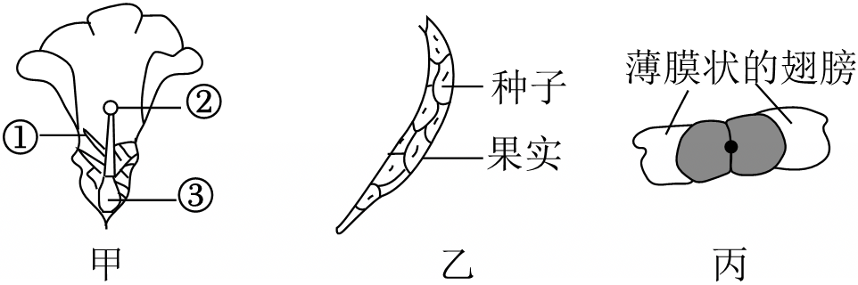
A．甲图中序号②所示结构成熟后会散落出大量的花粉
B．当花完成传粉、受精后，受精卵将来会发育成果实
C．果实内有多个种子，说明甲图中结构③内有多个胚珠
D．图丙中种子两端的薄膜状翅膀形结构利于种子的萌发
【答案】C
【分析】1.图甲中，①花药，②柱头，③子房。
2．完成传粉和受精后，雌蕊的子房发育成果实，其发育情况如图所示：
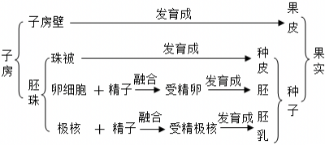
【解答】解：A．②是柱头，①花药成熟后会散落出大量的花粉，A错误。
B．根据分析可知，当花完成传粉受精后，受精卵发育成种子的胚，子房发育成果实，B错误。
C．受精作用完成后，子房将发育成果实，胚珠发育成种子，黄花风铃木的果实中有多粒种子，故③子房中有多个胚珠，C正确。
D．种子萌发的环境条件为一定的水分、适宜的温度和充足的空气；在种子的外面具有薄膜状的象翅膀的有利于在空气中种子传播。故图丙所示的种子由薄膜状的翅膀，该结构有利于种子的传播，D错误。
故选：C。
13．如图是葡萄叶的结构模式图。下列说法正确的是（ ）
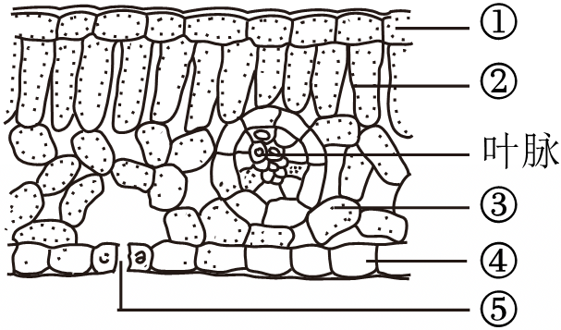
A．叶脉属于营养组织
B．②细胞内含叶绿体较多
C．③和④合称为叶肉
D．⑤是由成对的表皮细胞围成的
【答案】B
【分析】图中：①上表皮、②栅栏组织、③海绵组织、④下表皮、⑤气孔。
【解答】解：A、叶脉由机械组织和输导组织（导管和筛管）构成，有支撑和运输的功能，属于输导组织，A错误。
B、②栅栏组织，细胞排列紧密，叶绿体含量多，B正确。
C、②栅栏组织和③海绵组织合称为叶肉，C错误。
D、⑤是气孔，是由一对保卫细胞围成，D错误。
故选：B。
14．在农业生产中，果农常对果树枝条的树皮环剥一圈，如图，这样会形成树瘤并能提高该枝条果实的有机物含量，下列描述正确的是（ ）
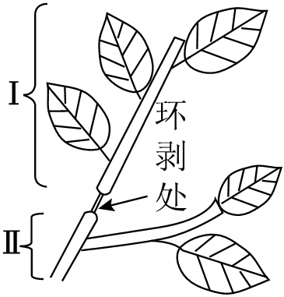
A．环剥之后能提高Ⅰ处果实的有机物含量
B．环剥技术切断了该枝条的导管，影响运输
C．环剥后形成的树瘤位于Ⅱ处
D．树瘤的形成与无机盐积累有关
【答案】A
【分析】1、植物体内物质的运输：植物体内有两种运输管道，导管运输水和无机盐，由下向上；筛管运输有机物，由上向下。
2、环剥树皮会切断筛管，导致有机物运输受阻，在环剥处上方积累。
【解答】解：A、环剥切断了筛管，有机物不能向下运输，会在环剥处上方积累，所以能提高Ⅰ处（环剥处上方）果实的有机物含量，A正确。
B、环剥技术切断的是筛管，影响有机物的运输，B错误。
C、由于筛管被切断，有机物在环剥处上方积累，所以环剥后形成的树瘤位于Ⅰ处（环剥处上方），C错误。
D、树瘤的形成是因为有机物在环剥处上方积累，与无机盐积累无关，D错误。
故选：A。
15．将萌发的种子置于密闭的瓶中。一段时间后将燃烧的蜡烛放入，蜡烛熄灭。这个现象说明萌发的种子（ ）
A．产生了二氧化碳 B．消耗了氧气
C．产生了水 D．分解了有机物
【答案】B
【分析】细胞利用氧，将有机物分解成二氧化碳和水，并且将储存在有机物中的能量释放出来，供生命活动利用，这个过程叫作呼吸作用。
【解答】解：氧气有助燃的特性，可用燃烧的蜡烛等来检测是否有氧气；二氧化碳能使澄清的石灰水变浑浊，可用澄清的石灰水来检测是否有二氧化碳。因此，将燃烧的蜡烛放入装有萌发种子的密闭瓶中，蜡烛熄灭，说明萌发的种子消耗了氧气，ACD不符合题意，B符合题意。
故选：B。
16．如图表示某植物的两种生理过程，下列有关叙述错误的是（ ）
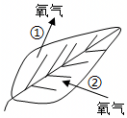
A．①过程表示发生了光合作用
B．②过程表示发生了呼吸作用
C．白天同时进行①和②生理活动
D．晚上①和②生理活动均停止
【答案】D
【分析】光合作用与呼吸作用的关系：
 | 区别 |  |  |  |  | 联系
 | 场所 | 原料 | 条件 | 产物 | 能量 | 联系
光合作用 | 叶绿体 | 二氧化碳、水 | 光 | 有机物、氧气 | 储存能量 | 相互对立  相互依存
呼吸作用 | 所有的活细胞 | 有机物、氧气 | 有无光皆可 | 二氧化碳、水 | 释放能量 | 相互对立  相互依存
【解答】解：A、植物的光合作用是在叶绿体里利用光能把二氧化碳和水合成有机物，释放氧气，同时把光能转变成化学能储存在合成的有机物中的过程，图示①表示光合作用释放氧气的过程。A正确；
B、呼吸作用指的是细胞内有机物在氧的参与下被分解成二氧化碳和水，同时释放能量的过程，②表示呼吸作用消耗氧气的过程。B正确；
C、光合作用需要光，因此光合作用只有在白天进行，呼吸作用不需要光，因此呼吸作用全天都能进行。C正确；
D、呼吸作用不需要光，因晚上能进行②呼吸作用。D错误。
故选：D。
17．玉米的根一般可深入土壤1米以上，如图是根尖的结构图，下列叙述正确的是（ ）
A．①的细胞向外突出形成根毛
B．②通过分裂产生新细胞
C．③是根部生长最快的部位
D．④是吸收水和无机盐的主要部位

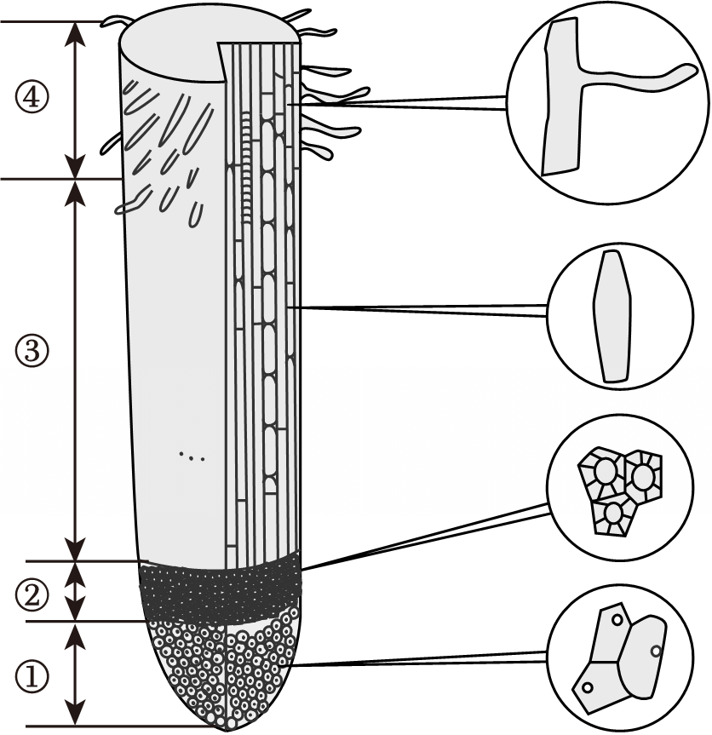
【答案】A
【分析】根尖是指从根的顶端到生有根毛的一段。根尖的结构从顶端向上，一般可以划分为四个部分：④根冠、③分生区、②伸长区和①成熟区。
【解答】解：A、①成熟区的表皮细胞一部分向外突出形成根毛，是吸收水和无机盐的主要部位，A正确。
BC、③分生区通过分裂产生新细胞，②伸长区是根部生长最快的部位，BC错误；
D、④根冠位于根的顶端，属于保护组织，细胞比较大，排列不够整齐，像一顶帽子似地套在外面，具有保护作用，D错误。
故选：A。
18．世界资源研究所2024年4月4日发布的年度报告显示，2023年全球大约370万公顷热带雨林遭到破坏。如此大面积的雨林损失，相当于间接产生了24亿吨二氧化碳排放量。下列说法正确的是（ ）
A．上述事例说明雨林内的植物能够通过呼吸作用吸收二氧化碳
B．上述事例说明雨林内的植物能够促进自然界的碳氧平衡
C．二氧化碳排放量增加有利于实现“碳中和”
D．上述事例说明雨林内的植物能够通过蒸腾作用促进生物圈的水循环
【答案】B
【分析】（1）光合作用实质上是绿色植物通过叶绿体，利用光能，把二氧化碳和水转化成储存能量的有机物（如淀粉），并且释放出氧气的过程。
（2）细胞利用氧，将有机物分解成二氧化碳和水，并且将储存在有机物中的能量释放出来，供给生命活动的需要，这个过程叫做植物的呼吸作用。
（3）绿色植物在生物圈的水循环中发挥着重要作用，通过根的吸收作用，从土壤溶液中吸收水分，通过蒸腾作用提高大气的湿度，增加降雨量。
【解答】解：AB．雨林内的植物能够通过光合作用吸收二氧化碳，释放氧气，促进自然界的碳氧平衡，A错误，B正确。
C．“碳中和”要实现的是碳排放量与碳吸收量一致，因而二氧化碳排放量增加不利于实现“碳中和”，C错误。
D．植物的蒸腾作用散失的水分约占植物吸收水的99%。蒸腾作用为大气提供大量的水蒸气，增加空气湿度，降雨量增多，促进生物圈的水循环。雨林内的植物能够通过蒸腾作用促进生物圈的水循环，但题干中没有相关描述，D错误。
故选：B。
19．2023年深圳市控烟办开发了“别抽啦”小程序，方便市民扫码“一键投诉”违法吸烟现象。在公共场合抽烟，若有孕妇在场，其有害物质可能会随着（ ）进入胎儿体内。
A．母体→脐带→胎盘→胎儿
B．母体→胎盘→脐带→胎儿
C．脐带→胎盘→母体→胎儿
D．胎盘→脐带→母体→胎儿
【答案】B
【分析】（1）吸烟产生的烟雾会污染空气，被污染的空气被周围的人吸入体内，烟雾中的有害物质会通过呼吸系统进入人体，并随血液循环输送至全身各处，危害人体的健康。
（2）胎盘是胎儿与母体之间进行物质交换的器官。
【解答】解：胎儿生活在子宫内半透明的羊水中，通过胎盘、脐带与母体进行物质交换，胎儿从母体获得所需要的营养物质和氧气，胎儿产生的二氧化碳等废物，也是通过胎盘经母体排出体外的。即母体内的物质进入胎儿的途径是母体→胎盘→脐带→胎儿。因此，烟雾中的有害物质进入胎儿体内的渠道是：母体→胎盘→脐带→胎儿，故B正确。
故选：B。
20．人类新生命的孕育和诞生主要通过生殖系统完成，下列叙述不正确的是（ ）

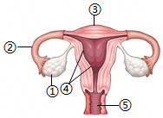
A．卵细胞由①产生
B．精子在④中与卵细胞结合形成受精卵
C．胚泡移入③子宫中，最终附着在④子宫内膜上
D．怀孕后8周左右发育成胎儿——开始呈现出人的形态
【答案】B
【分析】1、图中：①卵巢；②输卵管；③子宫；④子宫内膜；⑤阴道。
2、生殖细胞包括睾丸产生的精子和卵巢产生的卵细胞，含精子的精液进入阴道后，精子缓慢地通过子宫，在输卵管内与卵细胞相遇，有一个精子进入卵细胞，与卵细胞相融合，形成受精卵；受精卵不断进行分裂，逐渐发育成胚泡；胚泡缓慢地移动到子宫中，最终植入子宫内膜，这是怀孕；胚泡中的细胞继续分裂和分化，逐渐发育成胚胎，怀孕到38周左右，胎儿发育成熟，成熟的胎儿和胎盘一起从母体的阴道排出。
【解答】解：A． ①卵巢是女性的主要性器官，也是女性的性腺，能够产生卵细胞和分泌雌性激素，A不符合题意；
B． ②输卵管能输送卵细胞，是受精的场所。精子在②中与卵细胞结合形成受精卵，B符合题意；
C．胚泡移入③子宫中，最终附着在④子宫内膜上，这是怀孕，C不符合题意；
D．胚泡中的细胞继续分裂和分化，逐渐发育成胚胎，在怀孕后8周左右发育成胎儿——开始呈现出人的形态，D不符合题意。
故选：B。
21．“倒仓”是指戏曲演员在青春期发育时嗓音变低或变哑。下列关于“倒仓”的说法不正确的是（ ）
A．每个人从童年到成年都要经过青春期
B．“倒仓”实际上是青春期的变声
C．“倒仓”与性激素的作用有关
D．“倒仓”后的女性声音变粗、声调较低
【答案】D
【分析】倒仓”实际上是青春期的变声期，从童年发展到成年都要经历变声期，“倒仓”后的女性声调较高。
【解答】解：A．青春期是人类生命周期中的一个关键阶段，标志着个体从儿童发展成为成人的过渡期，每个人从童年到成年都要经过青春期，A正确。
B．“倒仓”指戏曲演员在青春期发育时嗓音变低或变哑，这实际上就是青春期的变声期，B正确。
C．“倒仓”是青春期的生理变化，在性激素等作用下，会使声音、声调都会发生变化，C正确。
D．“倒仓”后的女性，在青春期受生理变化影响，声调通常会变高，而不是变粗、声调较低，D错误。
故选：D。
22．“雀蒙眼”又叫夜盲症，中医古籍《奇方类编》有治疗记载：“黑羊肝一具，切碎，入砂锅内干炒，随将目于气上蒸，看肝熟随吃随蒸，必欲将肝吃完，隔日复明。”上述治疗原理是羊肝中含丰富的（ ）
A．胡萝卜素 B．蛋白质 C．钙 D．维生素A
【答案】D
【分析】夜盲症是由于缺乏维生素A引起的。羊肝中含有丰富的营养物质，其中能治疗夜盲症的是维生素A。
【解答】解：A、羊肝中不含胡萝卜素，胡萝卜素主要存在于深色蔬菜和水果中，A不符合题意。
B、蛋白质是生命活动的主要承担者，但不是治疗夜盲症的物质，B不符合题意。
C、钙主要参与骨骼和牙齿的构成等，与治疗夜盲症无关，C不符合题意。
D、羊肝中含有丰富的维生素A，可以治疗夜盲症，D符合题意。
故选：D。
23．下列关于食物中的营养成分的作用的叙述中不正确的是（ ）
A．青少年需要大量蛋白质，因蛋白质是建造身体的重要原料
B．能为人体提供能量的有机物有糖类、脂肪、蛋白质
C．有利于青少年骨骼发育的食物中，应含有较多的钙和维生素D
D．口腔溃疡患者要补充富含维生素A的食物
【答案】D
【分析】食物中含有糖类、蛋白质、脂肪、维生素、水、无机盐等营养物质。
【解答】解：A.蛋白质是构成人体细胞的基本物质，是建造和修复身体的重要原料，青少年正处生长发育时期，需要大量蛋白质，正确；
B.糖类、脂肪、蛋白质都是组成细胞的主要有机物，并能为生命活动提供能量，正确；
C.无机盐中含有的钙和磷是构成骨骼和牙齿的重要成分，儿童缺钙易患引起佝偻病，中老年人缺钙易患骨质疏松症，维生素D影响钙的吸收和利用，因此，有利于青少年骨骼发育的食物中，应含有较多的钙和维生素D，正确；
D.口腔溃疡患者要补充富含维生素B2的食物，错误。
故选：D。
24．胶囊内窥镜是一种吞咽式小型设备，它可以捕捉到消化道内的图像，用于诊断胃肠道疾病。下列有关胶囊内窥镜及人体消化系统的叙述，错误的是（ ）
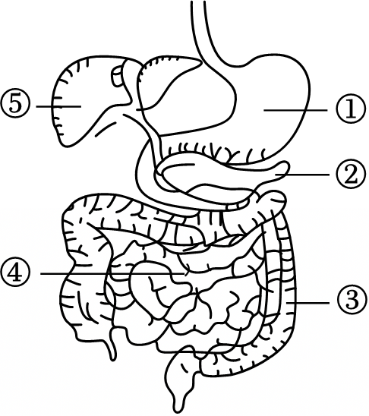
A．胶囊内窥镜可依次经过①②③④
B．①是胃，可初步消化蛋白质
C．④是营养物质消化和吸收的主要场所
D．胶囊内窥镜不可用于诊断⑤处的病变
【答案】A
【分析】（1）消化系统由消化道和消化腺两大部分组成。消化道包括口腔、咽、食管、胃、小肠、大肠、肛门等。消化腺有小消化腺和大消化腺两种。小消化腺散在于消化管各部的管壁内，大消化腺有三对唾液腺（腮腺、下颌下腺、舌下腺）、肝和胰。
（2）小肠是消化食物和吸收营养物质的主要场所。
（3）图中：①是胃、②是胰腺、③是大肠、④是小肠、⑤是肝脏。
【解答】解：A、胶囊内窥镜随胶囊进入消化道，不会经过②胰腺。错误。
B、①是胃，可初步消化蛋白质，不能消化淀粉。正确。
C、④小肠是营养物质消化和吸收的主要场所，正确。
D、胶囊内窥镜随胶囊进入消化道，不经过⑤，因此不可用于诊断⑤处的病变。正确。
故选：A。
25．食品安全事关千家万户，下列行为哪项没有体现预防为主的原则（ ）
A．饭前要洗手 B．投诉检举应尽早
C．肉类要熟透食用 D．果蔬食用要洗净
【答案】B
【分析】食品安全管理中，预防为主原则强调在食品的生产、加工、储存、食用等各个环节，采取措施提前避免食品安全问题的发生，防止有害因素进入人体，保障人体健康。
【解答】解：A．手上可能沾染各种细菌、病毒和其他污染物，饭前洗手可以有效去除手上的病原体，防止在进食过程中病原体随着食物进入人体，体现了预防为主的原则，A不符合题意。
B．投诉检举是在食品安全问题已经发生后采取的措施，目的是对已经出现的食品安全问题进行处理和追究责任，并非从源头预防食品安全问题的发生，没有体现预防为主的原则，B符合题意。
C．肉类可能含有寄生虫、细菌等病原体，将肉类熟透食用可以杀死这些病原体，避免因食用未熟透肉类而感染疾病，体现了预防为主的原则，C不符合题意。
D．果蔬在种植、采摘、运输等过程中可能沾染农药残留、灰尘、细菌等有害物质，洗净果蔬能去除这些有害物质，防止食用后对人体造成危害，体现了预防为主的原则，D不符合题意。
故选：B。
【主题探究】中医药是中华民族的瑰宝。历史上的中医名家不胜枚举，济世良方代代相传，这也蕴含着很多生物学原理。请回答第26～30小题。
26.《黄帝内经》记载：五谷为养，五果为助，五畜为益，五菜为充。下列说法错误的是( )
A.五谷富含淀粉，位于平衡膳食宝塔的底层
B.五果含维生素C，防坏血病，增强抵抗力
C.五畜含有的蛋白质是身体生长修复的基础
D.五菜含有纤维素为人体生命活动提供能量
【答案】D
【分析】食物中的六大营养物质：糖类、脂肪、蛋白质、水、无机盐、维生素。提供能量的物质有：糖类、脂肪、蛋白质；非供能物质：水、无机盐、维生素。
【解答】解：A、糖类是人体主要的供能物质，“五谷”中的淀粉属于糖类，所以“五谷”作为主食，是因为其富含的淀粉是重要的供能物质，A正确。
B、维生素C能维持正常的新陈代谢、促进伤口愈合，增强抵抗力，缺乏维生素C时患坏血病、抵抗力下降等。所以，“五果”中含有的维生素C可有效预防坏血病，B正确。
C、蛋白质是构成人体细胞的基本物质，人的生长发育以及受损细胞的修复和更新都离不开蛋白质。所以，“五畜”中含有的蛋白质是构成组织细胞的基本物质，是建造和修复身体的重要原料，C正确。
D、纤维素不能为人体生命活动提供能量，D错误。
故选：D。
27．中医认为胃乃六腑之一，主要功能是“腐熟水谷”，也就是我们常说的消化功能。下列关于胃的叙述，正确的是( )
A.能初步分解蛋白质 B.能消化麦芽糖
C.能分泌胃液和胆汁 D.能吸收氨基酸
【答案】A
【分析】胃是消化道最膨大的部分，呈囊状，能暂时储存食物，胃内有胃腺，能分泌胃液，能对蛋白质进行初步消化。
【解答】解：胃内有胃腺，能分泌胃液，能对蛋白质进行初步消化。在胃液的作用下进行初步消化后的蛋白质进入小肠，小肠里的胰液和肠液含有消化糖类、脂肪和蛋白质的酶，在这些酶的作用下，蛋白质被彻底消化为氨基酸。所以，A正确，BCD错误。
故选：A。
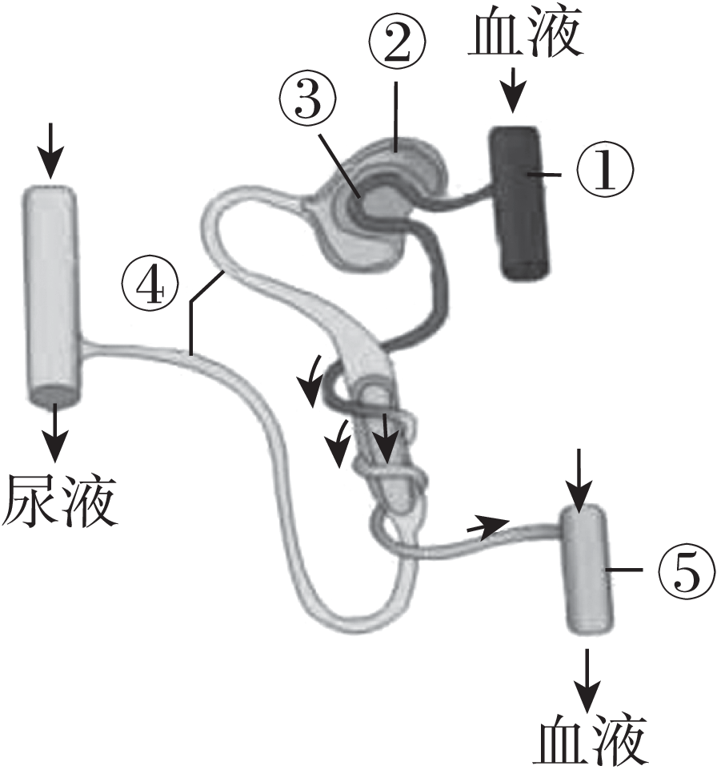
28．中医讲“五脏之真，唯肾为根”。肾脏是形成尿液的器官，尿的形成过程如图所示，下列相关叙述正确的是( )
A.形成尿液的肾单位由①②③组成
B.结构④是输尿管，具有重吸收的作用
C.⑤与①中的血液相比，尿素减少
D.尿液中出现蛋白质一定是②发生病变血液
【答案】C
【分析】1.图中①肾动脉、②肾小囊、③肾小球、④肾小管、⑤肾静脉。
2．当血液流经肾小球时，除了血细胞和大分子的蛋白质外。其余一切水溶性物质（如血浆中的一部分水、无机盐、葡萄糖和尿素等）都可以过滤到肾小囊的腔内，形成原尿。当原尿流经肾小管时，其中对人体有用的物质，如全部的葡萄糖、大部分的水和部分无机盐被肾小管壁的上皮细胞重吸收进入包绕在肾小管外面的毛细血管中，送回到血液里，而没有被重吸收的物质如一部分水、无机盐和尿素等则形成了尿液。
【解答】解：A.形成尿液的肾单位由②肾小囊、③肾小球、④肾小管组成，错误；
B.结构④是肾小管，具有重吸收的作用，错误；
C.尿素随着尿液排出体外，因此，⑤与①中的血液相比，尿素减少，正确；
D.尿液中出现蛋白质一定是③肾小球发生病变，错误。
故选：C。
29．《古今医统大全》中记载：“望闻问切四字，诚为医之纲领”。中医“切”的“脉”属于图示中的( )
A. 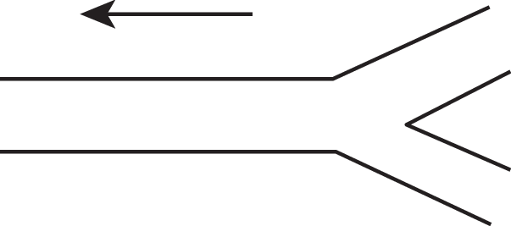 B. 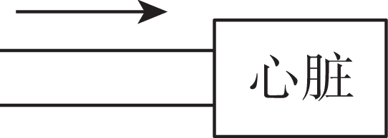 C. 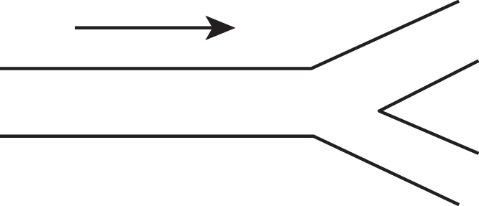 D. 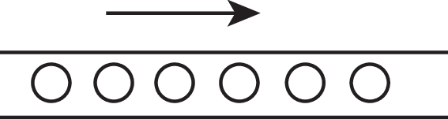
【答案】C
【分析】（1）动脉是把血液从心脏输送到全身各部分的血管，动脉内的血液由主干流向分支。
（2）静脉的把血液从全身各部分运送回心脏的血管，静脉内的血液由分支流向主干。
（3）毛细血管是连通最小的动脉与静脉的血管，毛细血管的管腔很细，红细胞呈单行通过。
【解答】解：A、该血管中血液由分支流到主干，为静脉，A错误。
B、该血管中血液流回心脏，属于静脉，B错误。
C、该血管中血液由主干流向分支，为动脉，中医“切”的“脉”是桡动脉，C正确。
D、该血管管腔较细，只能允许红细胞单行通过，属于毛细血管，D错误。
故选：C。
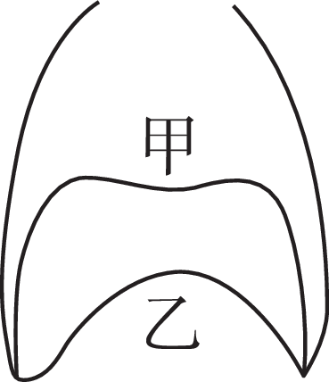
30.太极拳十分注重中医的“吐纳”技巧，达到强体健脑、排解压抑的功效，如图表示人的膈肌（胸腔的底和腹腔的顶）收缩和舒张时在胸腔内的最大位置，下列有关叙述正确的是( )
A.甲状态，吸气开始的瞬间 B.乙状态，呼气完成的瞬间
C.从乙到甲时，隔肌舒张，吸气 D．从甲到乙时，膈肌收缩，呼气
【答案】A
【分析】本题考查呼吸运动，图示中，当膈肌由状态甲向状态乙转换时，胸腔容积扩大，肺内气压减小，外界空气进入肺内。
【解答】解：呼吸运动是由呼吸肌的收缩和舒张引起的；当膈肌与肋间肌收缩，膈肌顶部下降，引起胸腔前后、左右及上下径均增大，肺随之扩大，造成肺内气压小于外界大气压，外界气体进入肺内，形成主动的吸气运动，如图中乙；当膈肌和肋间外肌舒张时，膈肌顶部上升，肋骨与胸骨因本身重力及弹性而回位，结果胸廓缩小，肺也随之回缩，造成肺内气压大于外界气压，肺内气体排出肺，形成被动的呼气运动。膈肌从甲到乙时，吸气；呼气完成的瞬间，膈肌处于甲状态，即吸气开始的瞬间，膈肌处于甲状态。
故选：A。
第Ⅱ卷
二、非选择题：本题共4题，每题10分，共40分。
31．(10分)31．(10分)“种豆南山下，草盛豆苗稀”，描述了诗人归隐山林，辛勤劳作的田园生活。大豆原产中国，大豆经历种子萌发、生长发育，然后开花和结果，是重要的油料作物。请据图回答问题（在[]中填序号或字母，横线上填名称）。
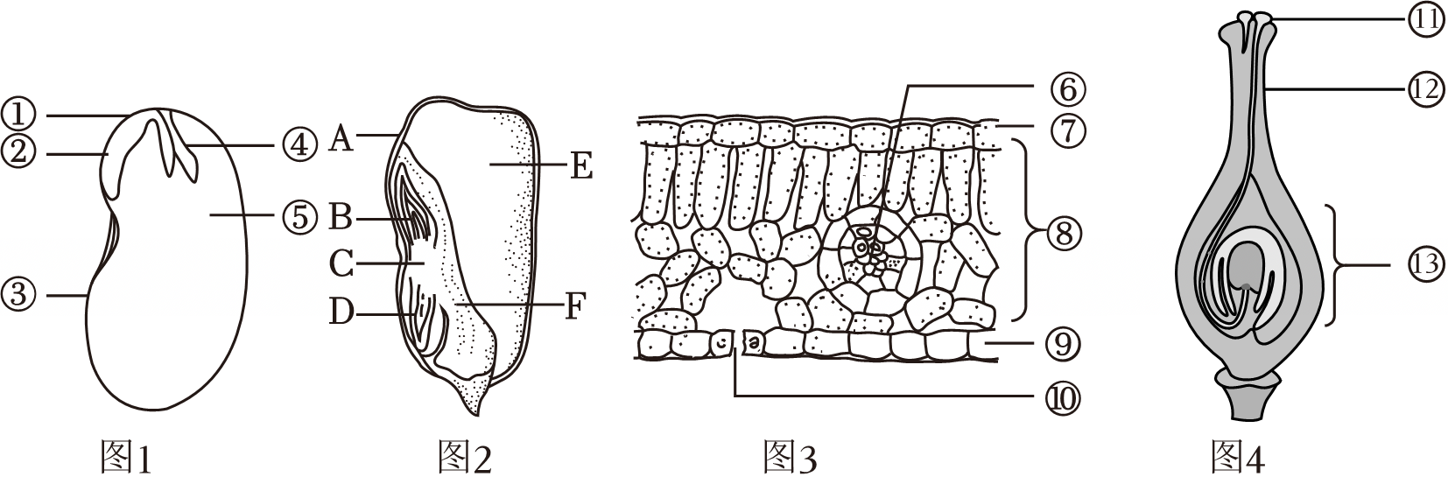
（1）图1是大豆种子的结构示意图，其中______________合称为胚（填序号），种子萌发时，最先突破种皮的结构是[_____ ]_________ ，将来发育成根。
（2）图2是玉米粒的结构示意图，其中和图1中的⑤作用类似的是图中的[_____]____________。
播种前，需要通过耕和耙使土壤变得疏松，原因是为种子萌发提供________________。
（3）“草盛豆苗稀”，杂草会遮挡豆苗，从而降低豆苗光合作用的效率。如图3，大豆叶片中光合作用的主要部位是[______]，光合作用产生的氧气主要通过叶片中的________释放到空气中。
（4）大豆经历了开花、传粉和__________后，叶片制造的_____________通过图3叶脉里面的筛管运到如图4中的[___]________ 中不断积累，最终发育成果实，滋养着一代又一代的华夏儿女。
（5）大豆和玉米都属于_____________（填“裸子”或“被子”）植物。
【答案】（1）①②③④；② 胚根
（2）E 胚乳；充足的空气
（3）⑧；气孔
（4）受精；有机物；⑬子房
（5）被子
【分析】图1中：①胚轴；②胚根；③种皮；④胚芽；⑤子叶。
图2中：A种皮；B子叶；C胚轴；D胚根；E子叶；F胚乳。
图3中：⑥叶脉，⑦上表皮，⑧叶肉，⑨下表皮，⑩气孔。
图4中：⑪柱头，⑫花柱，⑬子房。
【解答】解：（1）图1中，①胚轴、②胚根、③胚芽和④子叶合称为胚。大豆种子的②胚根生长最快，首先突破种皮向地生长，并发育成根。
（2）大豆等双子叶植物的种子，无胚乳，而有两片肥厚的子叶，子叶中储存着丰富的营养物质；玉米等单子叶植物的种子，具有一片子叶，也具有胚乳，胚乳中储存有丰富的营养物质。可见，图1中的⑤子叶和图2中的E胚乳都具有储存营养物质的作用。种子的萌发的环境条件为一定的水分、适宜的温度和充足的空气。播种前，需要通过耕和耙使土壤变得疏松，原因是为种子萌发提供充足的空气。
（3）叶肉属于营养组织，靠近上表皮的叶肉细胞排列比较紧密，含有的叶绿体较多，颜色较深，属于栅栏组织；靠近下表皮的叶肉细胞排列比较疏松，含有的叶绿体较少，颜色较浅，属于海绵组织。因此，叶绿体主要存在于叶肉中，叶肉细胞能进行光合作用。气孔是植物蒸腾失水的“门户”，也是气体交换的“窗口”。气孔是由一对保卫细胞围成的空腔，保卫细胞控制气孔的张开和闭合。所以，图3中，大豆叶片中光合作用的主要部位是⑧叶肉，光合作用产生的氧气主要通过叶片中的⑩气孔释放到空气中。
（4）叶脉里有导管和筛管，光合作用需要的水分、无机盐就是由叶脉中的导管运输到叶肉细胞里的，光合作用制造的有机物是通过叶脉中的筛管运输到植物体的其他部位的。在完成传粉和受精两个重要的生理过程以后，花的大部分结构凋落，只有子房继续发育，最终子房发育成果实，子房壁发育成果皮，胚珠发育成种子，珠被发育为种皮，受精卵发育为胚，受精极核发育为胚乳。所以，大豆叶片制造的营养物质通过图3中⑥叶脉里面的筛管运到如图4中的⑬子房中不断积累，最终发育成果实。
（5）大豆和玉米的种子外面有果皮包被，所以都属于被子植物。
32．(10分)“五一”期间，乡村游受众多游客青睐。瓜棚里游客自行选瓜采摘，大家忙得不亦乐乎，满载而归。小明也和父母一起去采摘，小明是个爱动脑的孩子，为了探究农民丰收的原因，他深入大棚进行了研究，图1为大棚蔬菜叶片进行的生理活动模式图，图2是夏季晴朗的一天大棚内二氧化碳的量（相对值）随时间变化的曲线图，图3是小明设计的一个实验方案（注：氢氧化钠溶液可以吸收二氧化碳），目的是探究影响大棚产量的因素。请据图回答问题：
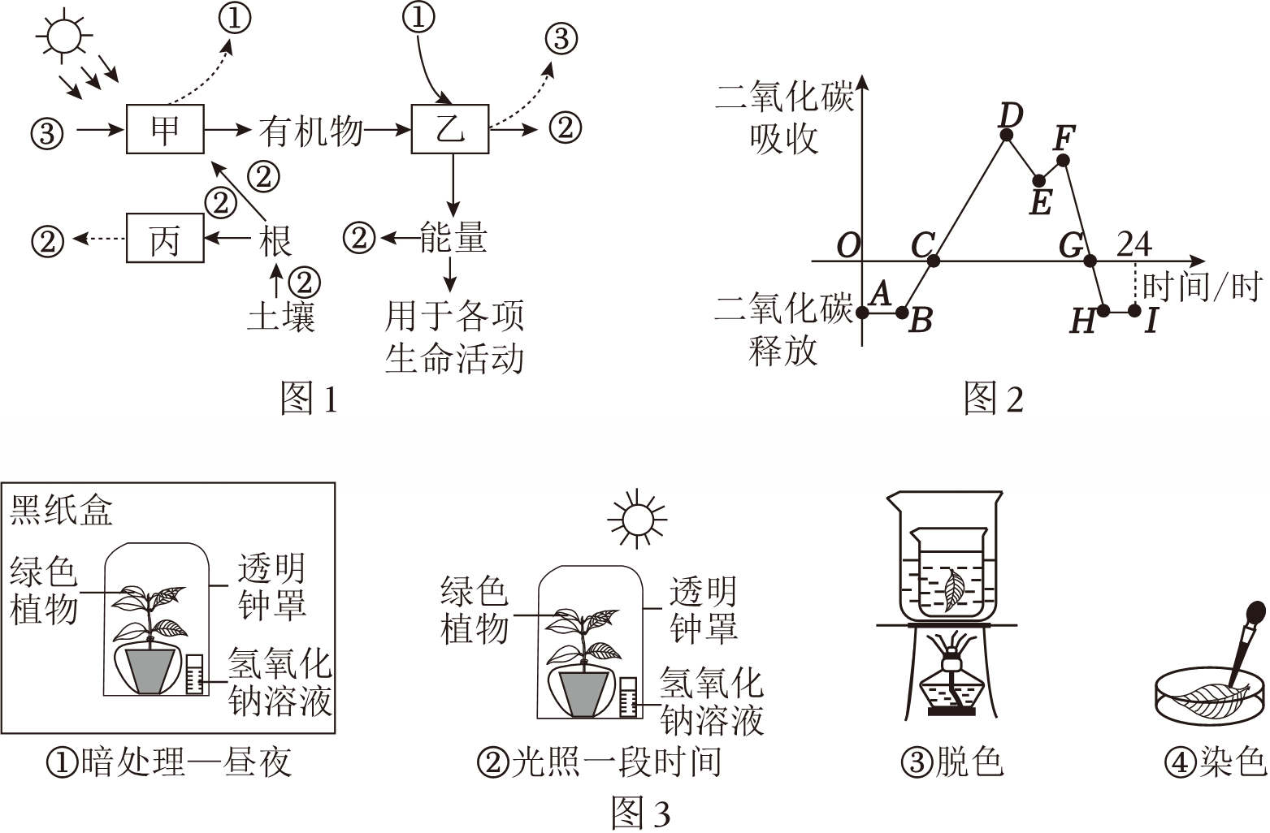
（1）图1中有助于维持大气中碳氧平衡的是_______ 所表示的生理活动。甜瓜存放久了，会感觉到甜度明显下降，这一现象与图1中 _________ 所示的生理活动有关。
（2）图1中植物白天和晚上都能进行的生理活动是___________（选填“甲”、“乙”、“丙”）。
（3）根据图2分析，光合作用和呼吸作用强度相同的点是 _________ （填字母）；图2中E点下降的原因是在光照过强的情况下，分布在叶片表皮上的部分_______会关闭，从而影响二氧化碳吸收，导致__________作用减弱。一天内植物体内有机物积累最多的点是图二曲线上的_______（填字母）点。
（4）图3是小明设计的实验方案，步骤①的目的是 _______________________________________。
（5）随着现代农业科技的发展，智能温控蔬果大棚在一些现代化的农场已经兴起。白天光照充足时，可以适当的提高温度，以提高果蔬的光合作用，当夜晚降临时可以适当的降低温度，以降低果蔬细胞的_________作用，这样就能够使有机物的积累量增加，使果蔬的产量提高。
请你再写出一种可以提高农作物产量的方法：_______________________________________。
【答案】（1）甲；乙。
（2）乙和丙
（3）C、G；气孔；光合；G。
（4）将叶片内原有的淀粉运走和耗尽。
（5）呼吸；增加光照强度/延长光照时间/合理密植/施加气肥
【分析】1、图1中：甲表示光合作用，乙表示呼吸作用，丙表示蒸腾作用，①表示氧气，②表示水，③表示二氧化碳。
2、图2中：AB段植物只进行呼吸作用；BC段光合作用开始增强，到C点光合作用与呼吸作用强度相等；CD段光合作用强度大于呼吸作用强度；DE段因正午太热防止水分散失植物气孔关闭降低蒸腾作用，同时光合作用强度也因此下降，EF段气孔逐渐打开，光合作用强度逐渐增强；FG段由于光照强度减弱光合作用强度逐渐减弱，G点光合作用强度等呼吸作用强度；GH段呼吸作用强度逐渐增强；HI段植物只进行呼吸作用。
3、对照实验是指在探究某种条件对研究对象的影响时，对研究对象进行的除了该条件不同以外，其他条件都相同的实验。
【解答】解：（1）由图1可知，图中③代表二氧化碳，甲利用③二氧化碳和②水分合成有机物，释放①氧气到大气中，因此甲表示光合作用，有助于维持大气中碳—氧平衡。乙利用①氧气消耗有机物，产生②水和③二氧化碳同时释放能量，因此乙表示呼吸作用。甜瓜存放久了甜度明显下降，是因为乙呼吸作用分解的有机物较多，导致有机物减少，会感觉到甜度明显下降。
（2）植物光合作用是制造有机物，储存能量；植物体呼吸作用分解有机物，释放能量；蒸腾作用是水分以水蒸气的形式从植物体内散发到体外的过程；因而甲表示光合作用，乙表示呼吸作用，丙表示蒸腾作用。
（3）呼吸作用和光合作用是植物进行的两个相反的生理过程。在图2中：当二氧化碳吸收量上升时，表示植物光合作用强度大于呼吸作用强度，植物积累有机物；当植物释放二氧化碳，此时植物光合作用强度小于呼吸作用强度，植物消耗有机物。图中C、G两点为平衡点，即二氧化碳吸收量等于释放量，表明此时光合速率等于呼吸速率。图中E点光合作用下降的原因是在光照过强的情况下，分布在叶片表皮上的部分气孔会关闭，从而影响二氧化碳吸收，导致光合作用减弱。由于CG段光合作用强度大于呼吸作用强度，植物持续积累有机物，到G点，积累有机物最多（随后呼吸作用大于光合作用，有机物被分解）。故一天内植物体内有机物积累最多的是点G。
（4）为了排除叶片内原有淀粉对实验现象的影响，实验前要将实验装置放在暗处一昼夜，目的是将叶片内原有的淀粉运走耗尽，以排除原有的淀粉对实验的干扰，保证实验结果所检测到的淀粉是实验过程中形成的。该实验设计不严谨，因为没有对照组，该实验目的是探究二氧化碳是光合作用的原料，应该设置一组有二氧化碳，一组无二氧化碳，形成对照。
（5）白天光照充足时，可以适当的提高温度，以提高果蔬的光合作用，合成更多的有机物，利于增产。当夜晚降临时可以适当的降低温度，低温能降低植物的呼吸作用，减少有机物的分解，以降低果蔬细胞的呼吸作用，这样就能够使有机物的积累量增加，使果蔬的产量提高。因此，随着现代农业科技的发展，智能温控蔬果大棚在一些现代化的农场已经兴起。白天光照充足时，可以适当的提高温度，以提高果蔬的光合作用，当夜晚降临时可以适当的降低温度，以降低果蔬细胞的呼吸作用，这样就能够使有机物的积累量增加，使果蔬的产量提高。农业生产的主要目的是获取光合作用制造的有机物，故在农业生产上，可通过增加光照强度/延长光照时间/合理密植/施加气肥等方法促进光合作用。
33．(10分)根据资料回答问题：
资料一：2024年2月9日，正在太空出差的神舟十七号航天员乘组专门录制视频在中国空间站给大家拜年。随着空间站建设的推进，航天员在轨驻留时间增加，他们在太空的衣食住行都在不断改进。他们不但携带了营养食物，神舟十七号航天员还吃上了自己种植的太空生菜。
资料二：有些同学不吃早餐就去上学，这些同学往往会在上课时出现头晕、心慌、注意力不集中等现象。有些同学也会偏食、挑食，无机盐摄入量不足，导致贫血现象普遍存在。如果高糖高脂肪的食物摄入过多，会造成肥胖儿童增多；这既会影响健康，也会影响学习效果。
资料三：针对不同人群，《中国居民膳食指南（2023版）》提出了细致的饮食建议。老年人：应适量增加高蛋白质食物和钙质食物的摄入；女性：应适度增加含铁质和钙质食物的摄入。
（1）资料一中为保证航天员的合理营养，他们应摄入较多的营养物质是_______ ，这样才能保证能量的供应，该类物质中的淀粉在人体 _______ 内初步消化为麦芽糖，最终在小肠内被消化为_________ 。小肠内表面的皱襞和小肠绒毛增大了_________的表面积。
（2）资料二中有些同学不吃早餐就去上学会导致_________ ，因此他们往往会在上课时出现头晕、心慌、注意力不集中等现象。有些同学出现贫血是因为缺少含_______ 的无机盐。请给肥胖儿童提一条合理的建议：_____________________________________________________ 。
（3）小明的午餐选择了猪扒饭，从资料一的中国居民膳食指南的推荐的角度，你认为他还应该补充以下哪种食物 ______ （填字母）。
A.炸薯条 B.炒油菜 C.烧鸡 D.红糖糍粑
（4）根据资料三分析：老年人和女性都应该适量增加含________食物的摄入，如果老年人缺乏该物质易患______________ 。
【答案】（1）糖类；口腔；葡萄糖；吸收；
营养不良/低血糖；铁；一日三餐按时就餐，注意营养合理搭配。
B；
钙；骨质疏松症
【分析】（1）食物中含有六大类营养物质：蛋白质、糖类、脂肪、维生素、水和无机盐，每一类营养物质都是人体所必需的。
（2）食物的消化和营养物质的吸收过程：
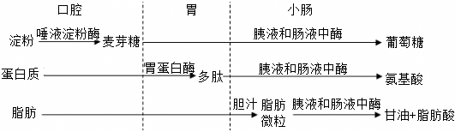
【解答】解：（1）糖类是最主要的供能物质，人体进行各项生命活动所消耗的能量主要来自糖类的氧化分解，约占人体能量供应量的70%。糖类在口腔内唾液淀粉酶的作用下分解为麦芽糖，麦芽糖在小肠内消化液的作用下分解为葡萄糖。因此，资料一中为保证航天员的合理营养，他们应摄入较多的营养物质是糖类，这样才能保证能量的供应，该类物质中的淀粉在人体口腔内初步消化为麦芽糖，最终在小肠内被消化为葡萄糖。小肠是消化食物和吸收营养物质的主要场所，这是与小肠的结构特点相适应的：小肠长约5～6m，小肠内具有肠液、胰液和胆汁等多种消化液，肠液、胰液中含有消化糖类、脂肪和蛋白质的酶，胆汁能促进脂肪的消化；小肠内壁有环形皱襞，皱襞上有小肠绒毛，增大了消化和吸收的面积；小肠绒毛内有毛细血管和毛细淋巴管，都是由一层上皮细胞构成的，有利于营养物质被吸收进入小肠内壁的毛细血管和毛细淋巴管中。
（2）资料二中有些同学不吃早餐就去上学会导致营养不良，因此他们往往会在上课时出现头晕、心慌、注意力不集中等现象，因为人体内能量供给不足。铁是构成红细胞中血红蛋白的重要成分，缺铁会造成缺铁性贫血，有些同学出现贫血是因为缺少含铁的无机盐；维生素A能促进人体正常发育，增强抵抗力，维持人的正常视觉，缺乏维生素A时引起夜盲症、皮肤干燥、干眼症，如果缺乏维生素A会患夜盲症。给肥胖儿童提一条合理的建议：一日三餐按时就餐，注意营养合理搭配。
（3）小明的午餐选择了猪扒饭，主要含有糖类、蛋白质、脂肪等营养物质。从资料一的中国居民膳食指南的推荐的角度，他还应该补充炒油菜，以获取足量的维生素。
故选：B。
（4）根据资料三分析老年人和女性都应该适量增加钙食物的摄入，如果老年人缺乏该物质易患骨质疏松症。
34．(10分)健康的四大基石为：合理膳食、适量运动、戒烟限酒、心理平衡。如图是人体的部分生理活动示意图，1～4表示心脏四腔，①～⑤表示各血管，A～G表示生理过程，a、b、d表示物质，e表示某液体。请据图分析回答下列问题：
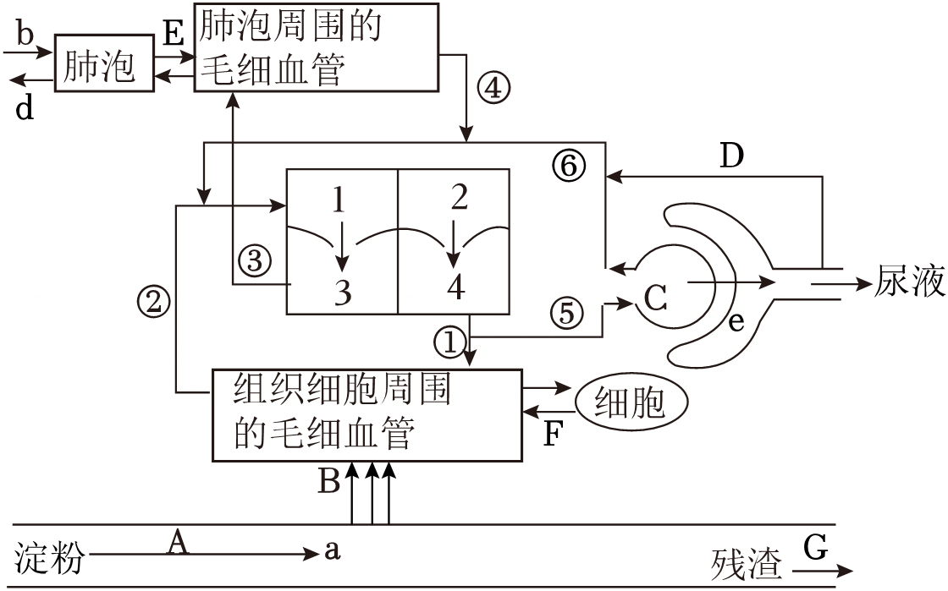
（1）图中B表示_________过程。
（2）图中b进入肺泡时，膈肌处于_________状态，b通过______________作用进入血液的，依次经过心脏四个腔室的顺序是__________________________ （用数字和箭头表示）。
（3）b进入血液后与血红蛋白结合，使血液变成了_ _____血，最终送往组织细胞用于分解细胞中的____________，释放出能量，细胞中发生该分解过程的主要场所是_ ______ _。
（4）心脏各腔以及相连的血管中，其中流动脉血的有_____________ （填序号）。
（5）泌尿系统中形成尿液的器官是____________，最后形成的尿液中，尿素浓度比原尿中的高，这是因为 ___________重新吸收了大部分的水
【答案】（1）吸收
（2）收缩；气体扩散；2→4→1→3
（3）动脉；有机物；线粒体
（4）①④
（5）肾脏；肾小管
【分析】图中：①主动脉，②下腔静脉，③肺动脉，④肺静脉，⑤肾动脉；1右心房、2左心房、3右心室、4左心室；A消化、B吸收、C肾小球和肾小囊内壁的过滤（滤过）作用、D肾小管的重吸收作用、E肺与血液的气体交换、F血液与组织细胞的物质交换、G排出食物残渣；a葡萄糖、b氧气、e原尿、d二氧化碳。
【解答】解：（1）食物成分或其消化后的产物，通过消化道进入血液的过程叫吸收。淀粉的消化开始于口腔，在口腔中淀粉被唾液淀粉酶分解成麦芽糖，进入小肠后被肠液和胰液彻底分解成葡萄糖，最后被小肠吸收。可见，图中A表示淀粉的消化过程，图中B表示淀粉的吸收过程，其中a代表的物质是葡萄糖。
膈肌与肋间肌收缩，引起胸腔前后、左右及上下径均增大，膈肌顶部下降，胸廓的容积扩大，肺随之扩张，造成肺内气压减小，小于外界大气压，外界气体进入肺内，完成吸气。可见，图中b氧气进入肺泡时，膈肌处于收缩状态。结合题图可知，b氧气通过E肺与血液的气体交换过程进入血液后，依次经过心脏腔室的顺序是2左心房→4左心室→1右心房→3右心室。
当外界氧气进入肺泡，通过气体扩散进入血液与血红蛋白结合，血液由含氧少的静脉血变为含氧丰富的动脉血。氧气最终在组织细胞的线粒体中参与呼吸作用，分解有机物释放能量。
（4）与心脏相连的大血管有上、下腔静脉、肺动脉、肺静脉、主动脉。上、下腔静脉是回心脏的血管，流动的是静脉血；肺静脉也是回心脏的血管，但流动的是动脉血。肺动脉是出心脏的血管，流动的是静脉血；主动脉也是出心脏的血管，流动的是动脉血。所以流动脉血的血管有①主动脉和④肺静脉。
（5）肾脏是形成尿液的器官，是泌尿系统的主要部分。当血液流经肾小球时，除血细胞和大分子的蛋白质以外，血浆中的一部分水、无机盐、葡萄糖和尿素等物质，都可以经过肾小球和肾小囊内壁过滤到肾小囊腔中，形成原尿。当原尿流经肾小管时，全部葡萄糖、大部分的水和部分无机盐等被肾小管重新吸收。与原尿相比，尿液中的尿素浓度大大增加，这是由于肾小管重新吸收大部分的水的结果。

